访客触摸屏一体机-解决方案
一、市场背景：
目前大多数公司、工厂、物业、学校、单位、机关,等等都是采用手写登记，这种方式的缺点：
1、登记速度太慢；
2、手写潦草,模糊；
3、不方便保存，时间长了会破旧，长期积累登记纸张量大；
4、无法多门共享登记信息，来访人员只能从同一个门进出；
5、无法正确辨别来访人员真实信息（如假证）；
6、无法记录来访人员的容貌，方便事后查证；

一、方案概述：
广州神盾信息科技有限公司专业开发、销售、访客登记管理系统，系统具有多种证件识读功能，同时验证真假、识别速度快，采用感应+扫描多种方式识别证件，能高效率记录来访人员、参观人员的证件信息，并能灵活的查询和管理来访、参观人员的历史来访资料。
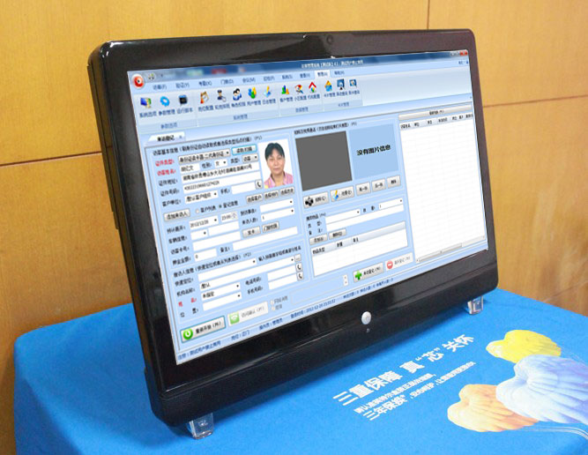

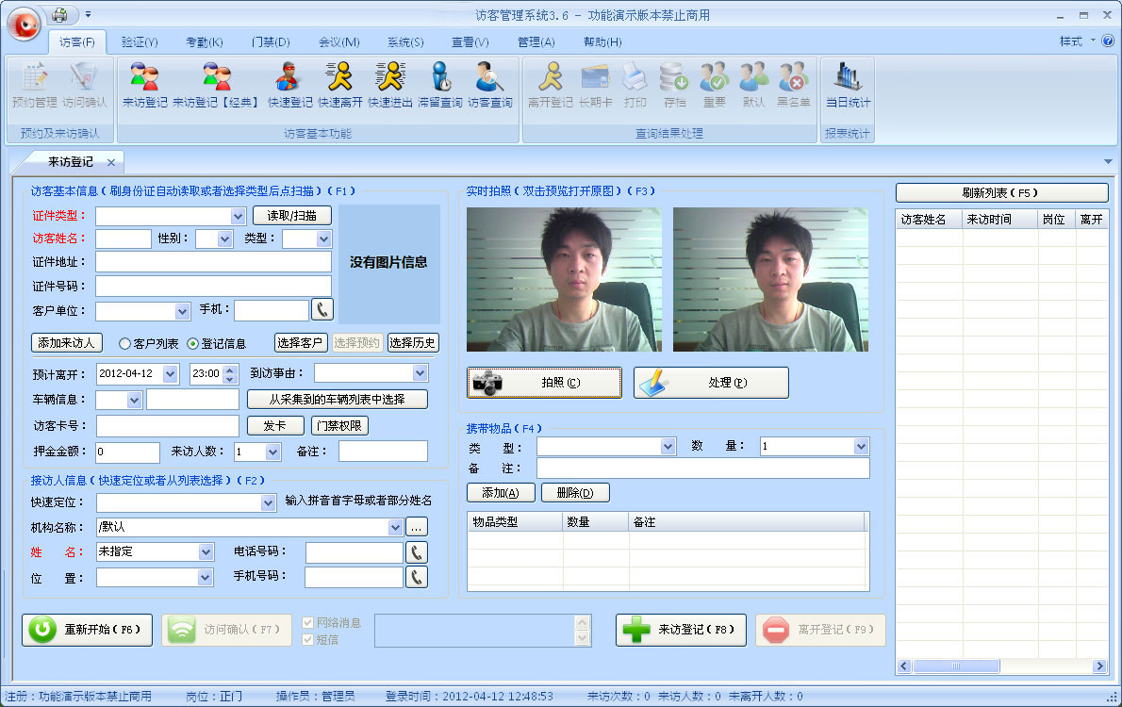
可以扩展身份证门禁验证功能
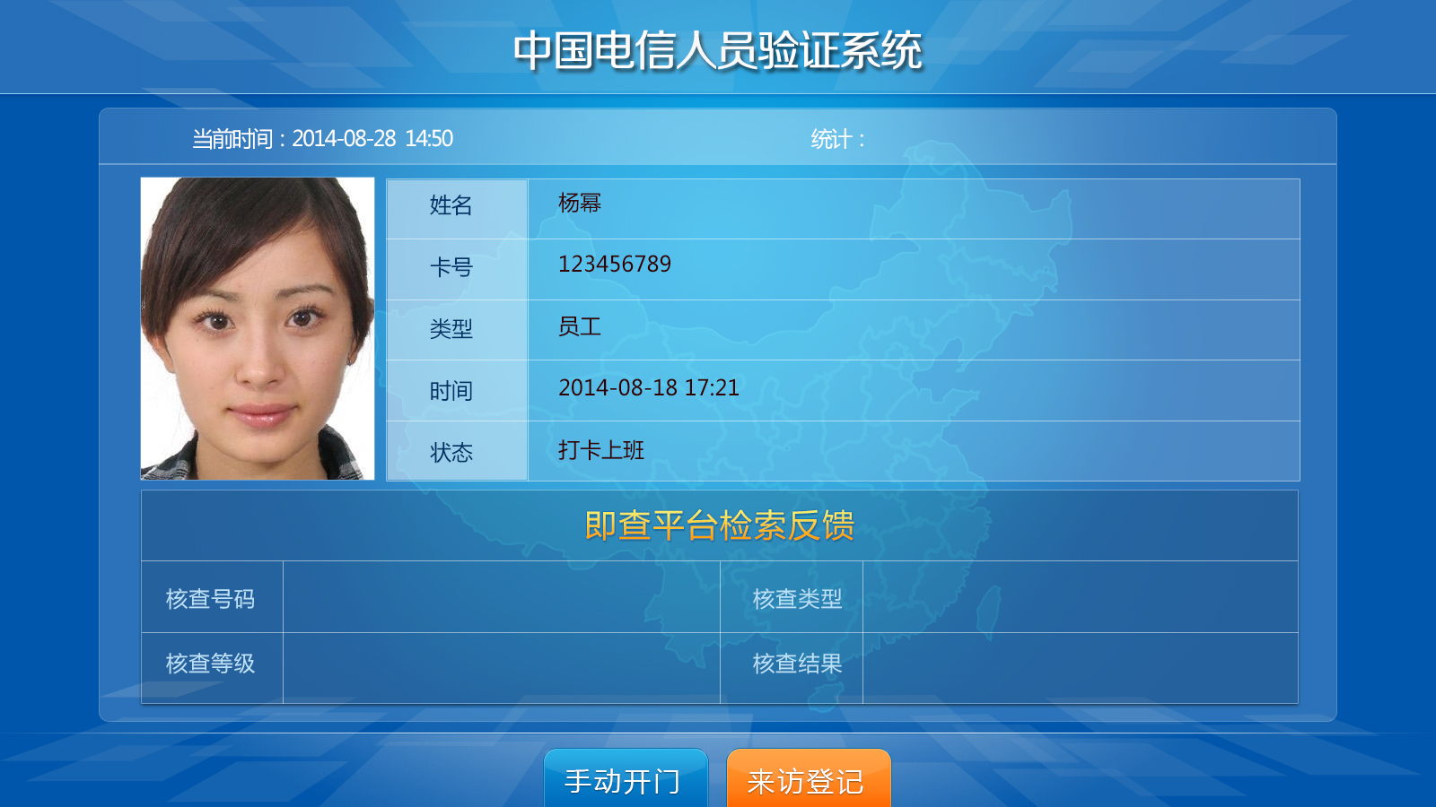

本方案是一个简单易实施的方案，只需要一台身份证阅读器设备、一台电脑，即可以实现,如需联网，客户可任意扩展登记点（按点收费），都可以共享来访数据，实现联动报警！可快速阅读第二代身份证并自动保存来访、参观人员信息 ；并自动保存； 可为来访、参观人员打印带条码和照片的出入证（需外接打印机）；
登记时可自动对现场拍照（可选）；管理人员可以查询到任意时间的参会/参观人员的登记记录；

二、系统构成与工作流程结构

1、 多区域多出口联网使用方式
对于多个登记点的场合，需要多台访客登记设备接入本地局域网使用，并且需要一台计算机作为服务器，服务器上安装访客登记系统服务端数据库，在访客登记设备上运行访客登记客户端，该方式下，可实现多点登记及数据同步。组网结构图如下所示：

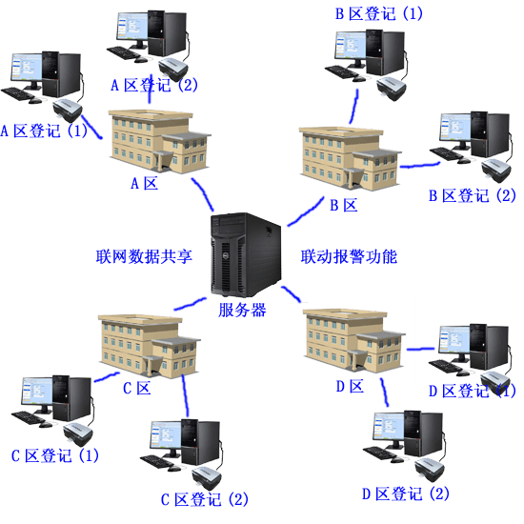
上图为：多区域联网示意图！可无限扩展登记点

三、系统方案特点：
1、海量的数据存储功能；
2、登记数据检索功能；

3、黑名单功能；
4、VIP登记，高级访客管理；
5、历史记录登记；
6、登记数据统计功能；

7、各种证件图片保存功能；
8、打印访客单功能（可定制各种格式）可打印随行（陪同）人员访客单；
9、数码拍照功能；
10、被访公司预先登记功能；
11、出门注销功能；
12、数据共享，可多门共享数据（网络版）；
13、软件有联想功能（如果你以前登记过这个人的资料，只要输任保一个信息，都可以把所有的信息联想出来；
如：输入一个人的姓名，软件会自动把这个人的其它信息（如身份证号，地址，性别，出生日期等等）自动填充。
14、新增车辆登记功能
15、新增添加被访人员功能（即可以预告添加被访公司的人员，可省去人工录入时间）;
16、新增功能：16岁限制进入；
17、新增：来访超时提醒；
18、新增：黑白名单功能，可添加：最新逃犯，盗匪资料库；
19、可任意扩展登记点，无任何限制；

四、硬件参数：
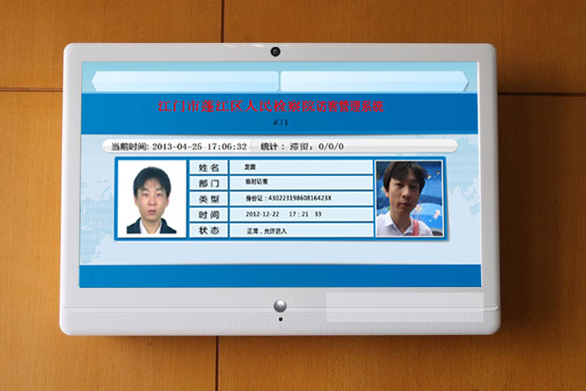
普天CPIDMR02/TG身份证阅读器
特点：读卡速度快，提供API接口，军工品质，经久耐用！
普天CP IDMR02/TG是上海邮通专为国家发行第二代居民身份证而研制开发的一款台式身份证阅读器。该款机型采用USB/RS232可选接口，是一体式TYPE B非接触卡读写机具，内含公安部二代证专用的安全模块及上海邮通自主 开发的射频读写模块，通过计算机通讯接口和安装在计算机中的阅读软件，将个人信息和相片进行显示和存储。具有独立的知识产权，安全性、保密性及可靠性符合国家标准。同时也适用于符合ISO/IEC 14443 TYPE B标准的非接触卡的研发、发卡系统及各个领域不同行业用户的应用。二代身份证读卡器，二代身份证阅读器，第二代身份证阅读器，身份证阅读器，身份证读卡器，广州身份证读卡器，广东身份证阅读器，身份证识别仪，深圳身份证读卡器，深圳身份证阅读器，访客系统，巡更系统，电子巡更，巡更棒，巡更机，巡更点，人员钮，人员卡，身份识别卡，人脸识别考勤，指纹考勤，门禁考勤机，摄像考勤，指纹门禁考勤，刷卡考勤机，人脸识别门禁考勤,普天身份证读卡器，华视身份证阅读器，新中新二代身份证读卡器，国腾身份证阅读器，神盾二代证阅读器，神思身份证阅读器，华旭身份证读卡器，身份证读写器，身份证识别器

身份证阅读器产品特点：
符合ISO/IEC 14443 TYPEA/ B 标准
符合公安部台式居民身份证阅读器通用技术要求（GA 450-2003）及第1号修改单（草案）
提供用户开发的API接口，提供SDK为用户提供良好的二次开发方案
可选的RS232或USB接口，采用计算机供电
体积小巧、外形美观
支持卡型：符合ISO/IEC 14443 TYPE Bl 标准的非接触卡。
产品参数：
工作频率：13.56MHzl
通讯速率：106Kbpsl
校验：循环冗余校验（CRC）l
感应面积：100*120mm
感应距离： 大于50mml
传输速率：USB接口 12Mbpsl
RS232接口 9.6-115.2Kbps
软件接口：支持VC、VB、DELPHI、PB等l
电源：计算机供电（USB接口）l
工作电流：220mA/DC
平均无故障工作时间：大于等于30000小时
环境温度：存放 -40°C至60°C 工作 0°C至50°C
环境湿度：存放 20%至93% 工作 小于90%

5、软件功能：
预约管理 | - 电话预约  - 预约查询  - 预约审批
访客管理 | - 快速登记  - 快速离开  - 快速进出  - 访客查询  - 滞留查询  - 当日统计  - 报表打印  - 数据导出
系统管理 | - 设备重连  - 软件锁定  - 切换用户  - 计划任务  - 网页服务器（支持网页查询，预约，审核，单独购买）
卡片管理 | - 卡片管理  - 异动查询  - 刷卡查询
系统设置 | - 客户管理  - 机构配置  - 用户管理  - 日志管理  - 角色权限  - 岗位配置  - 功能设置  - 名单管理
软件功能特点 | - 支持员工，临时，长期客户快速登记。  - 支持证件真假识别，假证件无法识别。  - 支持多门联网，实现数据共享。  - 支持多种报表导出，让复杂变得简单。  - 支持黑白名单提醒。  - 支持条码，ID、IC卡，指纹登记。  - 支持快速录入接待人信息。  - 支持快速电话通话确认（需另外拨号器）。  更多功能,无法一一列出,详细功能请联系我们.

6、部分客户案例
博世BOSCH（上海总部，西安，珠海）
通信：中国移动广东公司－广西公司、 广东分公司
中国电信广州无线运营中心
供电：南方电网总部
广西电网公司、
珠江电厂
山东电力检修公司
物业：保利物业管理有限公司
达镖国际（广州域高物业）
西城都荟（家利物业管理广州有限公司）
政府：海南省东方市委市政府
茂名市公安局
济南市公安局
广州市各区政府
监狱：宁夏监狱
九龙监狱
甘肃监狱
法院：深圳市福田区人民法院
江门市蓬江区人民检察院、新疆喀什人民法院，巴楚县法院
广州市越秀区人民法院、安徽省淮南市中级人民法院
封开县人民法院、广州市越秀区国税局。
学校：宁波达敏学校、深圳市罗湖布心小学、珠海市斗门第一中学
其它：腾龙芳烃（漳州）有限公司
国投宣城发电有限责任公司
南方天合底盘系统有限公司
光大银行广州分公司
广东欧派家居有限公司、广州香格里拉大酒店----更多客户案例,

联系我们
公司：广州神盾信息科技有限公司
联系人：龙震
手机：15915957754
电话：020-22035023 28035296
传真：020-61027745
地址：广州市天河区石牌西路119号
网址：http://www.gd-rfid.com

